Geofizikus munkatársat keresünk!

Miskolci telephelyű cég geofizikai mérések és elemzések elkészítéséhez munkatársakat keres rész- vagy teljes munkaidőbe.

Cégünk a méréseket országosan végzi.

Feladatok: közmű feltérképezés, rétegrend meghatározás, kábelkeresés, talajvizsgálat, régészeti kutatások, mérési jegyzőkönyvek elkészítése.
A vizsgálatok elvégzéséhez korszerű eszközök biztosítottak.

Kiemelt bérezés!
Diploma megléte nem feltétel!
Tanulók jelentkezését is várjuk!
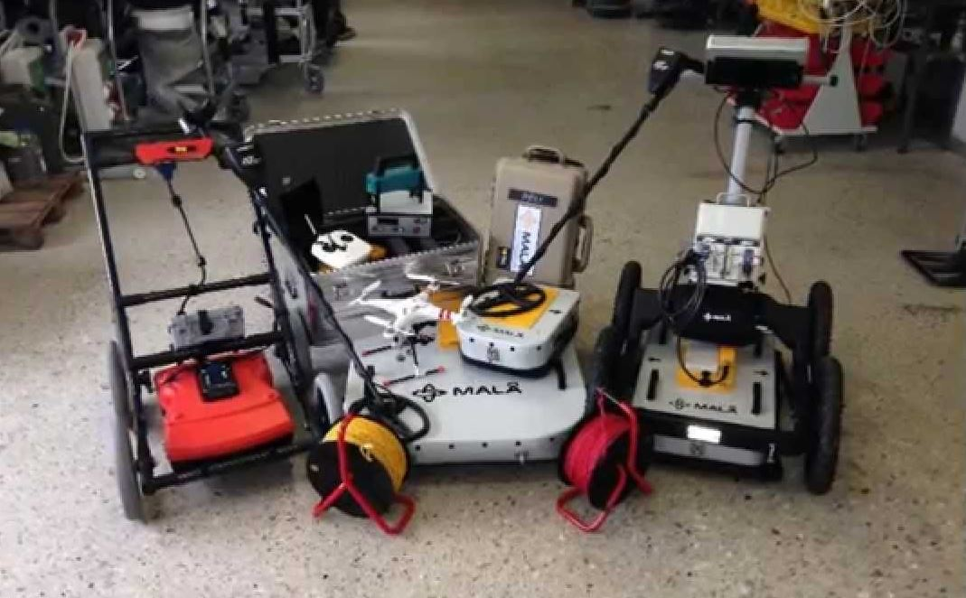

Fényképes önéletrajzokat a g.krisztina@z-milan.hu címre várjuk.

